**AUTO_ML_Regressor**

CONCRETE_STRENGTH

**최고의 모형 검색(계량형 반응): Strength 대 Cement, Blast_Furnace_Slag, Fly_Ash, Water, Superplasticizer, Coarse_Aggregate, Fine_Aggregate, Age**

**방법**

|  |
| --- |
| 선형 항 및 순서 2의 항이 포함된 단계적 회귀 모델을 적합합니다. |
| 제곱 손실 함수를 사용하여 2 TreeNet® 회귀 모델을 적합합니다. |
| 교육 데이터 크기 1030과(와) 동일한 부트스트랩 표본 크기로 3 Random Forests® 분류 모델을 적합합니다. |
| 최적의 CART® 회귀 모델을 적합합니다. |
| 최적의 MARS® 회귀 모델을 적합합니다. |
| 5 접기 교차 검증에서 최대 R-제곱이 있는 모델을 선택합니다. |
| 행의 총 수: 1030 |
| 회귀 모형에 사용되는 행: 1030 |
| 트리 기반 모형에 사용되는 행: 1030 |

**반응 정보**

|  |  |  |  |  |  |  |
| --- | --- | --- | --- | --- | --- | --- |
| **평균** | **표준 편차** | **최소값** | **Q1** | **중위수** | **Q3** | **최대값** |
| 35.8178 | 16.7057 | 2.33181 | 23.6950 | 34.4428 | 46.2087 | 82.5992 |

**모형 선택**

|  |  |  |
| --- | --- | --- |
| **유형 내에서 최고의 모형** | **R-제곱(%)** | **평균 절대 편차** |
| TreeNet®* | 93.60 | 2.8651 |
| Random Forests® | 92.27 | 3.2256 |
| MARS® | 87.03 | 4.6481 |
| CART® | 81.24 | 5.2391 |
| 다중 회귀 | 78.44 | 6.0117 |

* 최대 R-제곱이 있는 모든 모델 유형에서 최상의 모델. 최상의 모형 출력이 뒤에 나옵니다.

**최고의 TreeNet® 모형에 대한 하이퍼파라미터**

|  |  |
| --- | --- |
| 성장한 트리 수 | 300 |
| 최적의 트리 수 | 300 |
| 학습률 | 0.1 |
| 하위 표본 부분 | 0.7 |
| 트리당 최대 터미널 노드 수 | 6 |
| 노드 분할을 위해 선택된 예측 변수 수 | 총 예측 변수 수 = 8 |

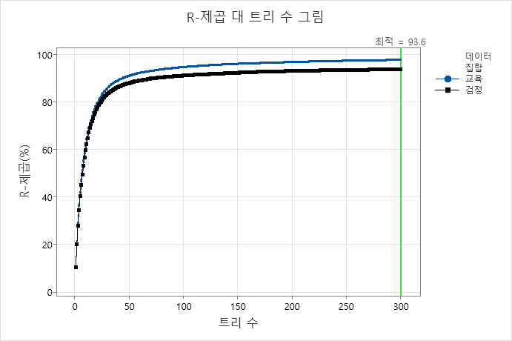

**모형 요약**

|  |  |
| --- | --- |
| 전체 예측 변수 | 8 |
| 중요 예측 변수 | 8 |
| 성장한 트리 수 | 300 |
| 최적의 트리 수 | 300 |
| **통계량** | | | **교육** | **검정** |
| R-제곱 | | | 97.53% | 93.60% |
| 루트 평균 제곱 오차(RMSE) | | | 2.6239 | 4.2246 |
| 평균 제곱 오차(MSE) | | | 6.8846 | 17.8474 |
| 평균 절대 편차(MAD) | | | 1.8857 | 2.8651 |
| 평균 절대 백분율 오차(MAPE) | | | 0.0687 | 0.1008 |

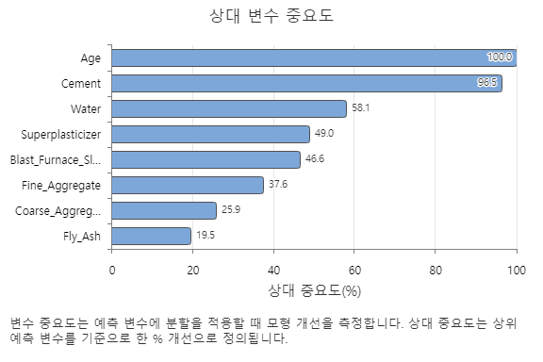

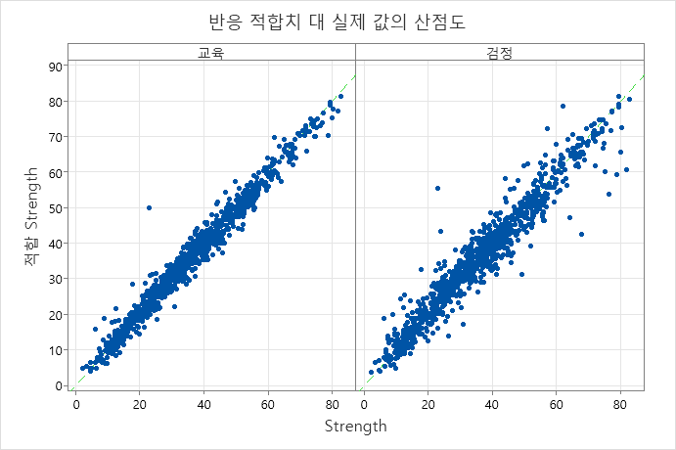

**하나의 예측 변수 부분 종속성 플롯**

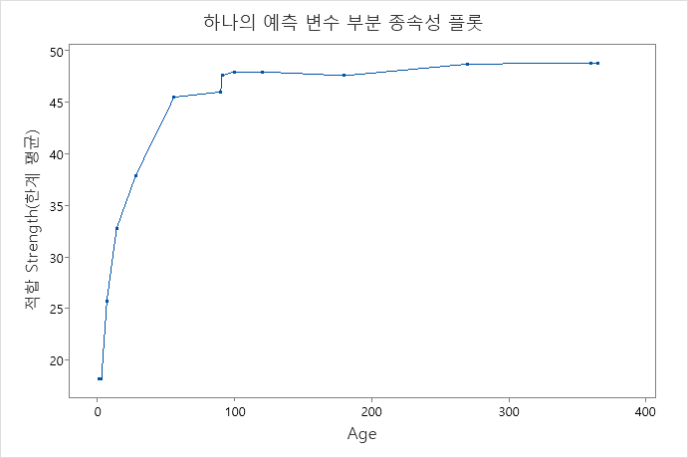

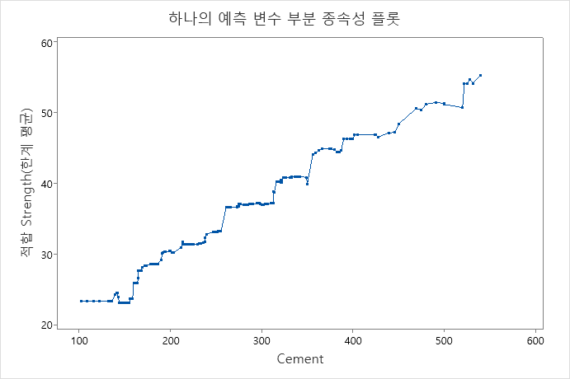

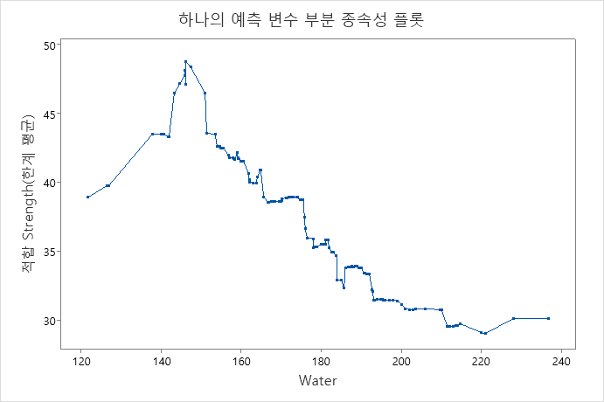

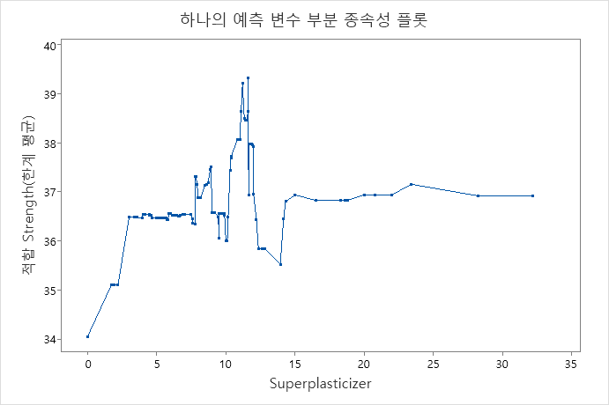

**두 개의 예측 변수 부분 종속성 플롯**

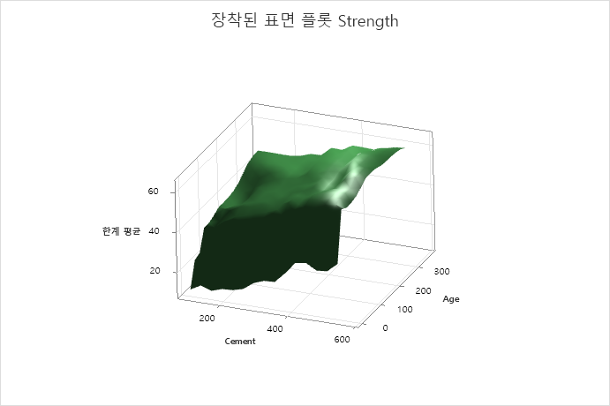

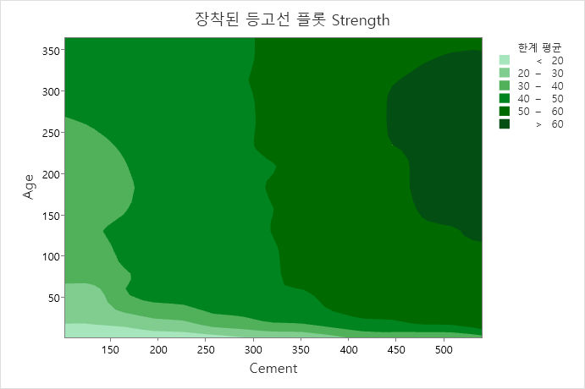

**AUTO_ML**

Minitap 에서 제공하는 ML 알고리즘 5개(TreeNet, Randomforest, CART, MARS, 선형회귀)를 한번에 적용하여 표시해 주며, 사전에 파라미터를 설정할 수도 있으며, 사후에 파라미터를 조정할 수 있다.

자동적으로 가장 좋은 모델에 대한 분석 내용을 표시한다.

**결과 분석**

|  |  |  |
| --- | --- | --- |
| **유형 내에서 최고의 모형** | **R-제곱(%)** | **평균 절대 편차** |
| TreeNet®* | 93.60 | 2.8651 |
| Random Forests® | 92.27 | 3.2256 |
| MARS® | 87.03 | 4.6481 |
| CART® | 81.24 | 5.2391 |
| 다중 회귀 | 78.44 | 6.0117 |

* 최대 R-제곱이 있는 모든 모델 유형에서 최상의 모델. 최상의 모형 출력이 뒤에 나옵니다.

가장 R2값이 높은 모델은 TreeNet 이며 RandomForest 또한 좋은 성능을 보여주고 있다. 다중회귀 모형이 가장 낮은 성능을 보이고 있다.